

淡水百週年公開賽首日 長青樹呂文德躍居領先
青年日報社
青年日報2018年6月27日 上午12:00
記者簡明珠／臺北報導
總獎金高達新臺幣300萬元的淡水百週年公開賽，今天在臺灣高爾夫俱樂部（老淡水球場）進行第二回合，長春選手52年次呂文德射5博蒂、無柏忌，打出低於標準桿5桿的67桿，以兩回合總桿低於標準桿9桿的135桿，躍居單獨領先；年輕普羅葉昱辰獵下2鷹抓2博蒂吞1柏忌，打出67桿，以兩回合總桿低於標準桿8桿的136桿暫居第二。
現任TPGA理事長丶也躋身長春球員的謝錦昇5博蒂、無柏忌，也揮出67桿，蔡啟煌打出68桿，兩人同以兩回合總桿低於標準桿7桿的137桿，2桿之差緊追其後，暫並列第三位。許佳紳打68桿，以兩回合138桿，上升暫獨居第五。
兩位地主球員葉偉志與王士瑞分別打出69桿與70桿，與首回合暫並列領先的業餘選手賴嘉一及宋孟璋均交卡72桿，四人同以兩回合總桿139桿暫並列第六位。長春球員翁永田也揮出67桿佳績，以兩回合總桿低於標準桿四桿的140桿，暫躍升獨居第10位。
兩回合後暫居前6位的選手共9位，除了宋孟璋與賴嘉一以外，其他7位都是淡水球場出身，可謂地主領先優勢。
今天老淡水球場天氣依舊炎熱，但是球道與果嶺狀況很好，尤其是打上果嶺都會停球，選手打起來很順暢，成績普遍走低。
52年次呂文德今天木桿與鐵桿都準，只有一洞失誤沒成功打上果嶺，曾經在這座球場奪下四座臺灣三商名人賽四冠的他說：「這就是高爾夫迷人之處，不可能什麼桿子都順心，都打得好。」雖然有其他球員誇他打這座球場像在自家後花園打球一樣（熟悉），不過他把打出好成績一半歸功於場地與果嶺狀況好。
另外，黃韜與張維仁因交卡後忘記在成績卡簽名，違反高球規則，遭到取消比賽資格（DQ）。
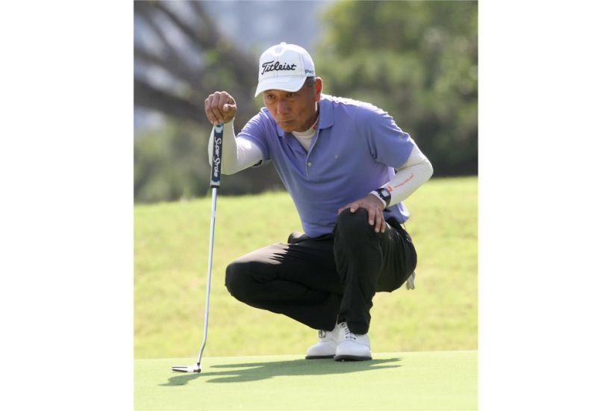檢視相片
淡水百週年公開賽第二回合呂文德單獨領先。（主辦單位提供）
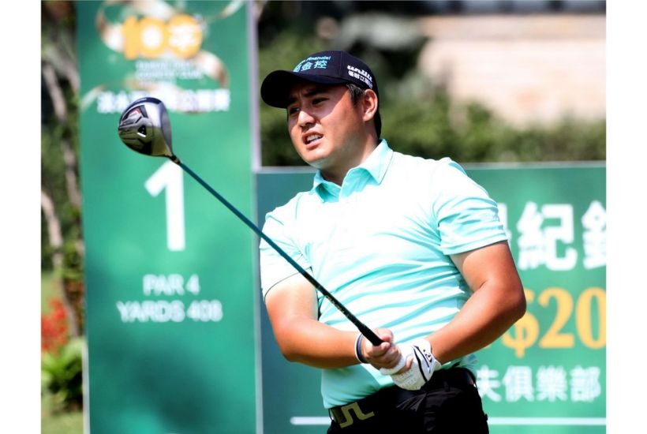檢視相片
淡水百週年公開賽第二回合葉昱辰暫列第二。（主辦單位提供）

